VKRUŽNICE OPSANÁ A VEPSANÁ – STUDIJNÍ MATERIÁL 25

Včera jste měli zhlédnout dvě videa, ve kterých bylo vysvětleno, jak narýsovat kružnici opsanou a vepsanou trojúhelníku.
Dnes si to ještě jednou projdeme spolu.

KRUŽNICE VEPSANÁ TROJÚHELNÍKU

- kružnice, která se dotýká všech tří stran trojúhelníku (strany jsou jejími tečnami)
- střed kružnice je průsečíkem os úhlů trojúhelníku
- poloměr je kolmá vzdálenost středu kružnice a jakékoliv strany trojúhelníku

POSTUP KONSTRUKCE
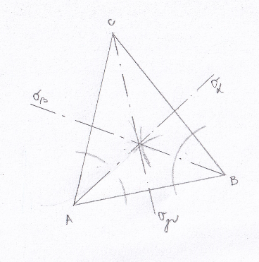
1) Narýsuj si libovolný různostranný ostroúhlý trojúhelník (tzn. každý jeho úhel bude mít velikost menší než 90° a žádné dvě jeho strany nebudou mít stejnou velikost).

2) Narýsuj osy všech úhlů trojúhelníku (to jsme se naučili ještě společně ve škole, postup najdeš i na internetu).

3) Střed kružnice je průsečíkem os úhlů, označ ho S.

4) Poloměr kružnice je kolmá vzdálenost středu kružnice a jakékoliv strany, poloměr označujeme r.

5) Narýsujeme kružnici se středem S a poloměrem r. To je KRUŽNICE VEPSANÁ TROJÚHELNÍKU ABC.
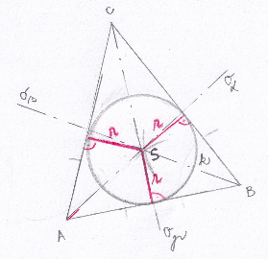
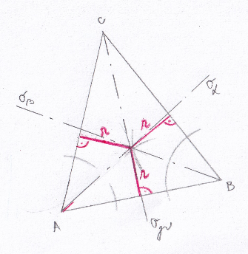

KRUŽNICE OPSANÁ TROJÚHELNÍKU
- kružnice, která prochází všemi vrcholy trojúhelníku
- střed je průsečíkem os stran trojúhelníku
- poloměr kružnice je vzdálenost středu kružnice a jakéhokoliv vrcholu

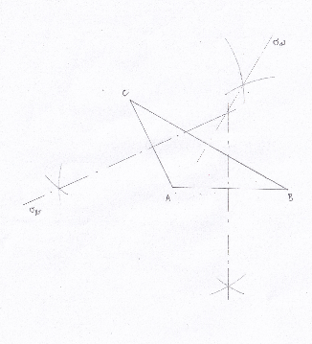
POSTUP KONSTRUKCE
1) Narýsuj si libovolný tupoúhlý trojúhelník ABC (jeden vnitřní úhel bude mít velikost větší než 90°)
2) Sestroj osy všech jeho stran (postup jsme dělali ve škole, najdeš ho i na internetu)
3) Průsečík os stran je středem kružnice opsané, označ ho S.
4) Poloměr kružnice opsané je vzdálenost středu S a jakéhokoliv vrcholu, označ ho r.
5) Kružnice opsaná má střed v bodě S a poloměr r.
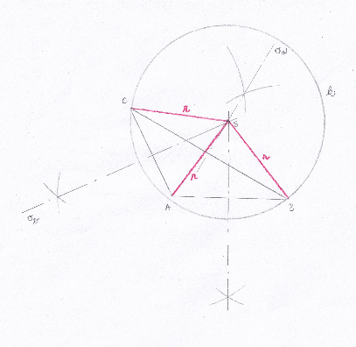
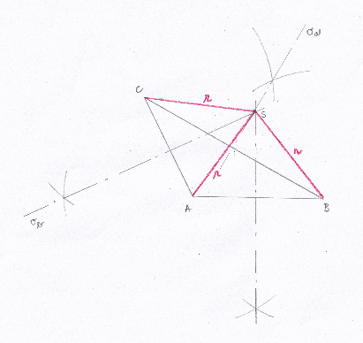

Pozn. Kružnice opsaná i vepsaná jde narýsovat v každém trojúhelníku.

https://www.youtube.com/watch?v=GuH7ITzhnTk&authuser=0

https://www.youtube.com/watch?v=bi0L1brZtM4&authuser=0

Podívej se na videa! Podle nich zkus narýsovat kružnici vepsanou a opsanou.

